## 一、Keil5安装

在我们提供的STM32开发工具及资料的MDK5目录，找到mdk514.exe这个可执行文件，双击，如下图所示：

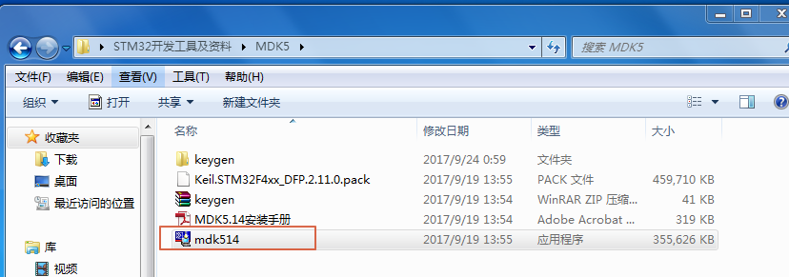

然后进入keil5的安装界面：

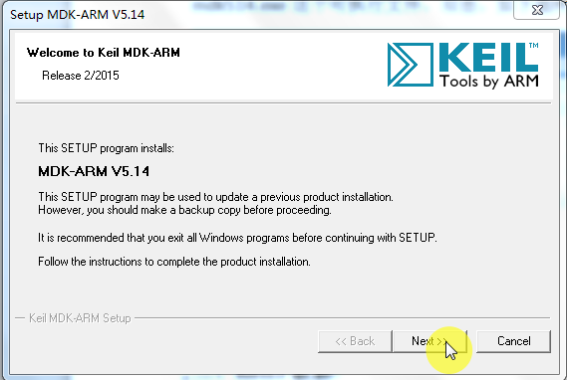

点击“Next”，进入下一个界面：

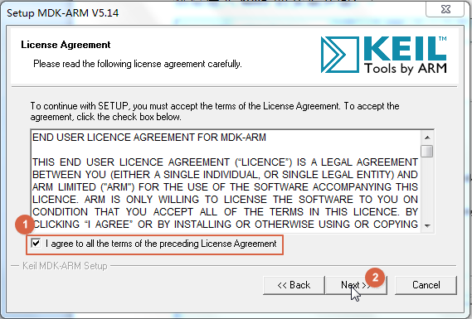

选中复选框，然后再点击“Next”，进入下一个界面：

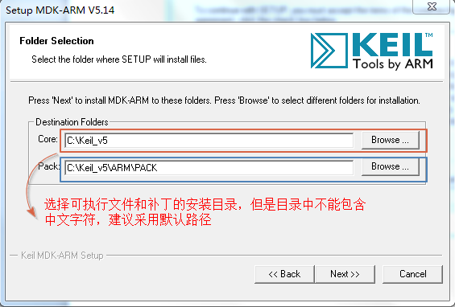

选择可执行文件和补丁文件的目录，但是**路径名中不能包含中文字符**，建议采用默认的，然后点击“Next”，进入下一步：

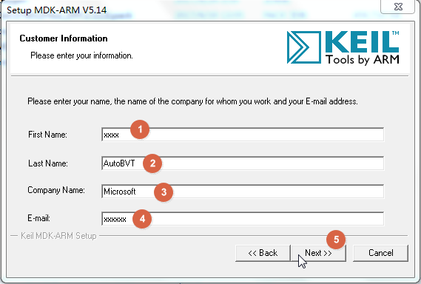

填入用户信息资料(姓名、公司、邮箱等)，然后再点击“Next”,进入安装界面：

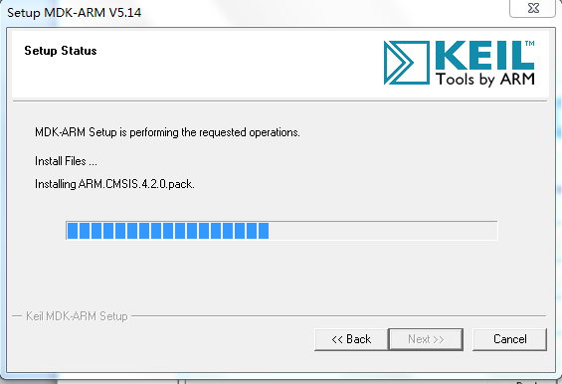

等待安装完成,会出现如下界面：

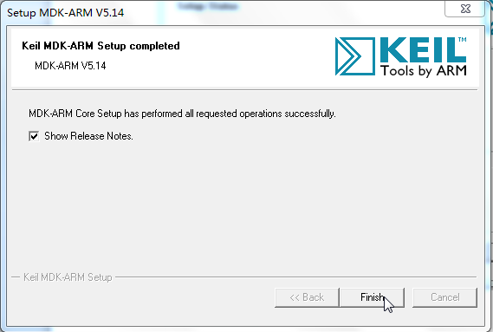

点击“Finish”完成安装。之后，会出现补丁包在线安装界面，如下：

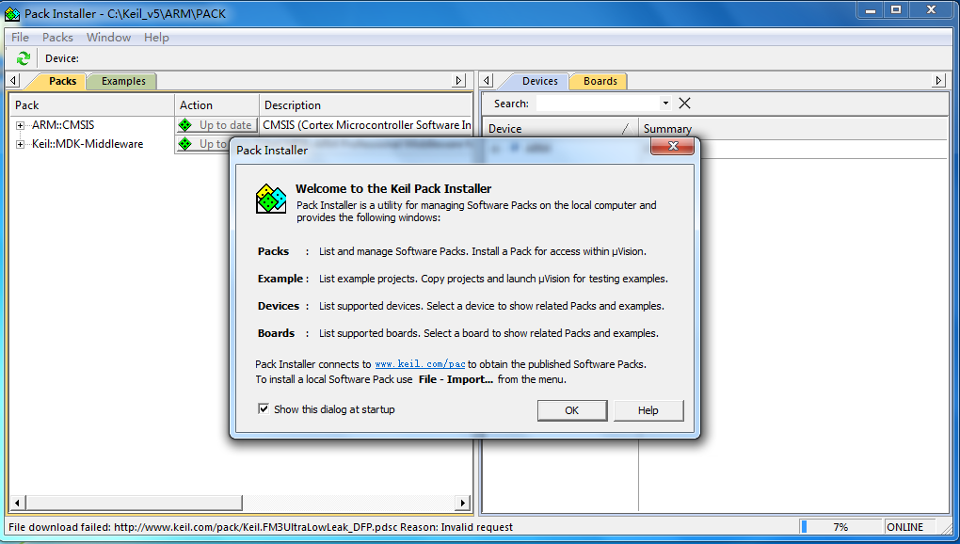

之后，可能会出现，下载失败的界面，如下图所示：

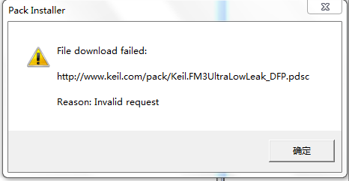

这个不要紧，点击“确定”即可，补丁包我们可以直接人网上下载(其实我已经给大家下载好了，嘿嘿)。后面直接叉掉“Pack Installer”窗口。这样就完成了keil5的安装。

下面就是补丁包的安装了。

## 二、补丁的安装

在MDK5目录下，找到补丁安装包，如图所示：

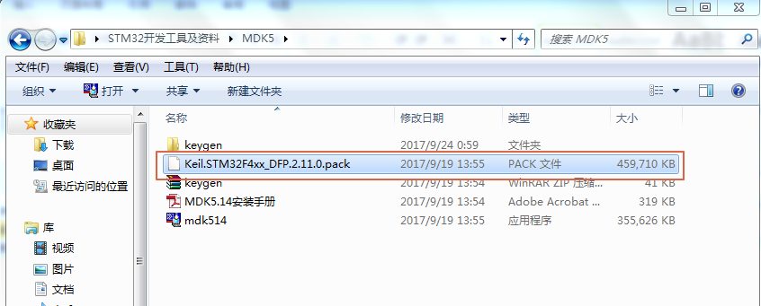

双击，进入补丁包的安装界面,如下图所示：

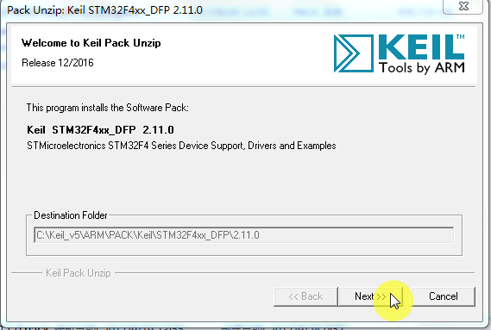

直接点击“Next”，进入下一个补丁包安装进度界面，如下图所示：

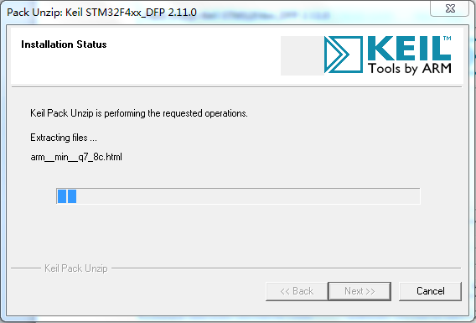

等待，直到出现“Finish”按钮，如下图所示：

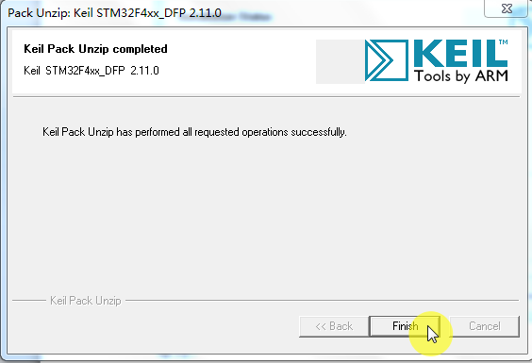

点击“Finish”完成补丁包的安装。

## 三、Kei l5破解

首先，打开Keil5(通过双击桌面快捷方式或从开始菜单进入，最好选择以“管理员身份运行”)， 其运行界面如下图所示：

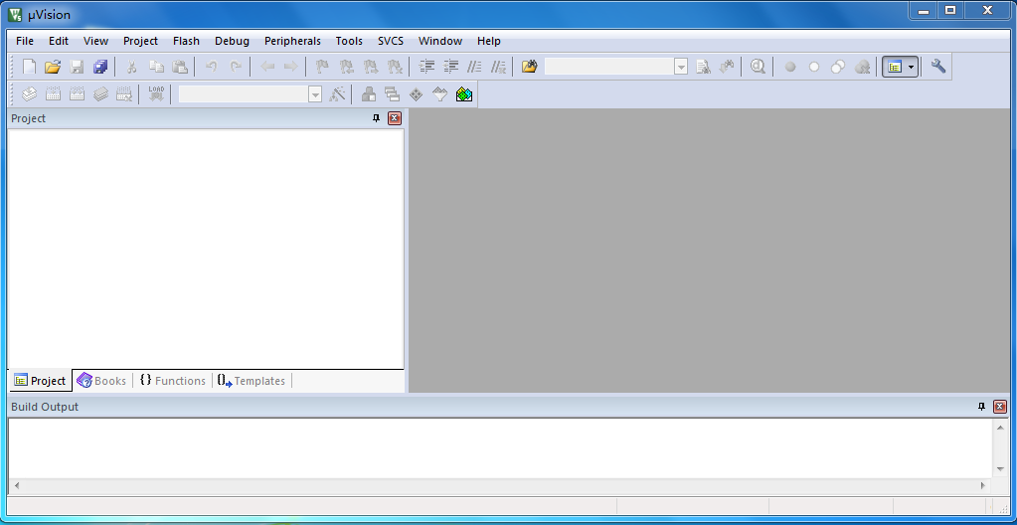

然后，点击”File”->”License Management…”,进入许可证管理界面，如下图所示：

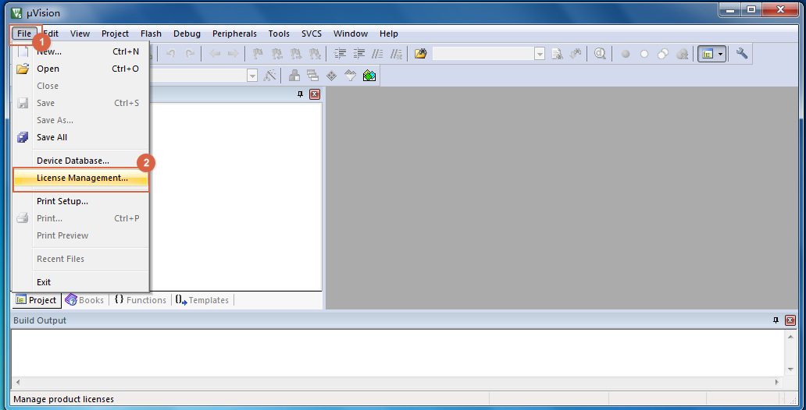

进入“许可证管理”界面如下：

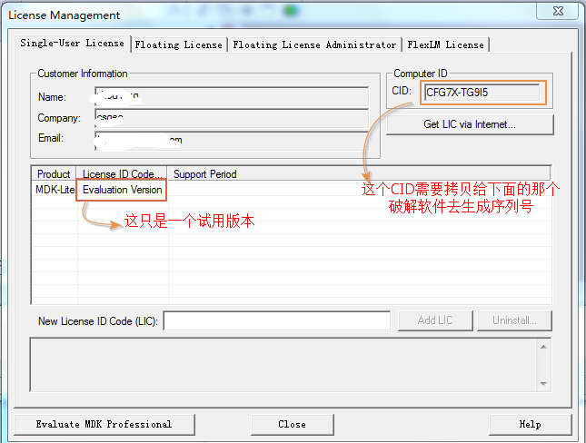

然后在MDK5目录下面找到那个破解文件，如下图所示：

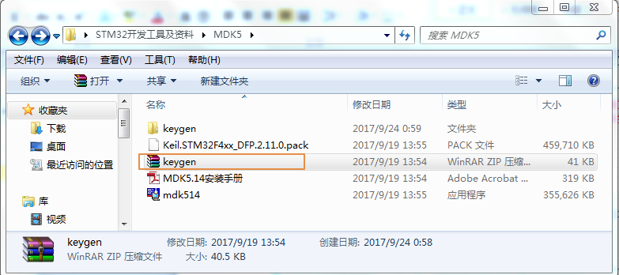

解压它，后面有一个可执行文件 keygen.exe,双击运行它，如下图所示：

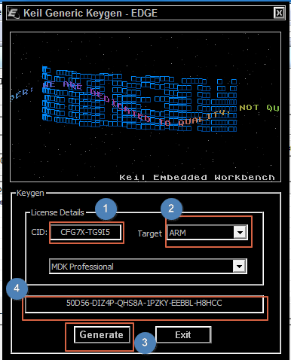

四个步骤；

1. 把Keil5的“License Management”界面下的CID信息复制到，破解软件界面的CID输入框内；
2. 在破解软件界面的Target下拉列表框，选择ARM;
3. 点击”Generate”按钮，生成序列号；
4. 把生成的序列号复制到Keil的“License Management”界面的”New License ID Code(LIC):”输入框内，然后点击“ADD LIC”按钮,即可完成破解，如下图所示：

